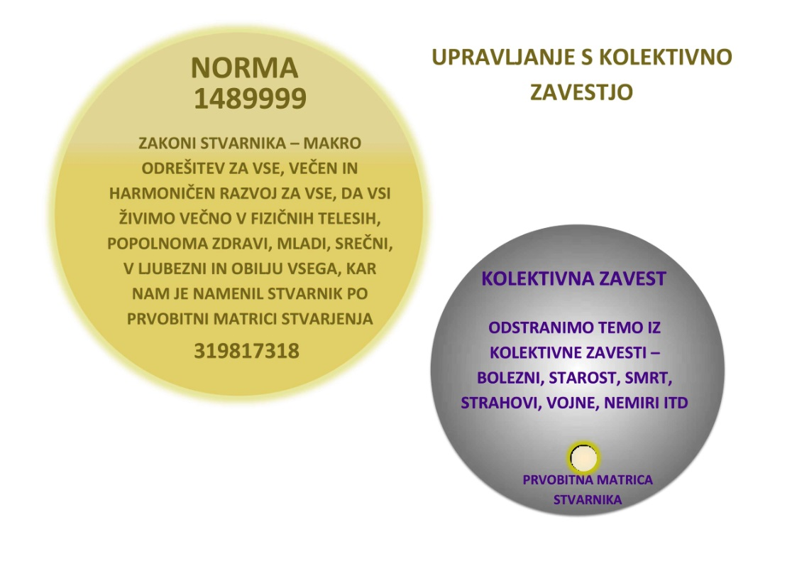
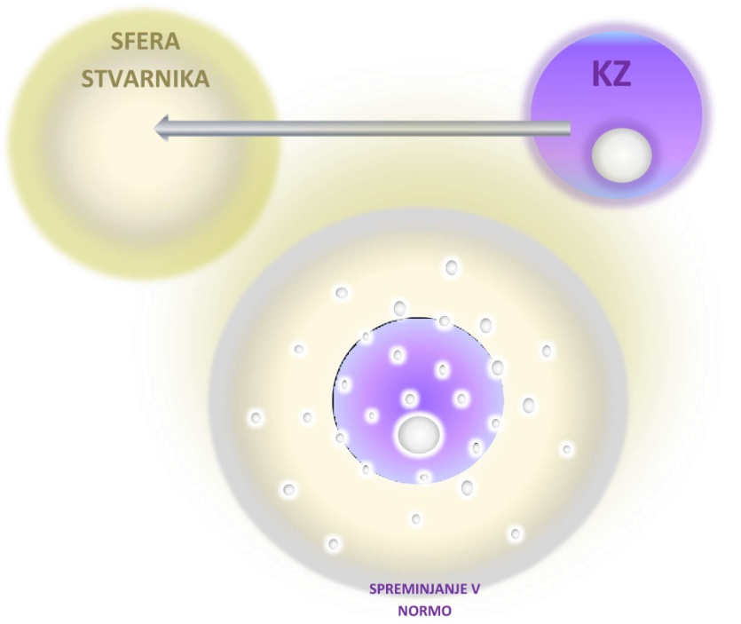
UPRAVLJANJE S KOLEKTIVNO ZAVESTJO – delamo vsak dan od 22:00 – 23:00 ure, kolikor kdo zmore
Najprej izgovorimo – Delam za Makro odrešitev vseh, za večni in harmoničen razvoj vseh, da vsi ljudje živimo večno v fizičnem telesu, pomlajeni, popolnoma zdravi, v ljubezni in obilju vsega, kar nam je namenil Stvarnik po prvobitni Matrici stvarjenja.
Povežemo se s Stvarnikom – št niz 11981 – in z Grabovojem 3582295 - ko začutimo povezavo, nadaljujemo s tehnologijo.
Postavimo se v točko največje osebne moči – 3x izgovorimo niz 71381921
Pred seboj ustvarimo veliko sfero Stvarnika v zlati barvi. Vanjo vnesemo besedilo iz slike:
NORMA + niz za večno življenje 1489999 + MAKRO STVARJENJE – 319817318 in preberemo besedilo iz sfere Stvarnika
Opazujemo kako sfera Stvarnika sveti v energiji zlate barve.
Nato ustvarimo manjšo sfero KZ – kolektivne zavesti v sivi barvi.
Vanjo miselno vpišemo – KOLEKTIVNA ZAVEST
Predstavljamo si, da so v tej sferi vse bolezni, starost, smrt, strahovi, pomanjkanje, vojne, nemiri………
V tej sferi se nahaja tudi PRVOBITNA MATRICA STVARNIKA, ki jo vidimo kot malo svetlo sferico.
To sferico močno osvetlimo, da zasije v celotni sferi KZ.
Nato sfero KZ obarvamo vijolično in jo pošljemo v sfero Stvarnika
Opazujemo kako sfera Stvarnika osvetljuje malo sfero KZ, vzpostavlja se nov program Večnega življenja in Zakon Stvarnika….
Izrečemo – Sfera Stvarnika transformira sfero KZ zdaj in neprekinjeno do NORME.
Sedaj opazujemo sfero kako iz prednje strani sveti v naše telo, od zadaj pa osvetljuje planet Zemljo, vse galaksije in celotno fizično telo edinega Boga. Dogajajo se velike spremembe v najvišje dobro vsega obstoječega.
Na koncu to fiksiramo z nizem 741 741 741 in 889 8 – ali pa preprosto rečemo, tako je in tako bo do Večnosti.
Zahvalimo se Stvarniku, Grabovoju in svoji duši.

https://www.scribd.com/document/320158945/Upravljanje-s-Kolektivno-Zavestjo
http://www.pozitivke.net/forum/viewtopic.php?showtopic=9334&lastpost=true#9335

